תאריך הבחינה: 6.2.2020
שם המרצה: ד"ר דוד קודיש, מר יובל זק
שם הקורס: ניתוח ועיצוב מערכות מידע
מספר הקורס: 364-1-3851
שנה: 2020 סמסטר: א' מועד: א'
משך הבחינה: 3 שעות
חומר עזר: מחשבון

הנחיות כלליות:
- המבחן בנוי משני חלקים, המתבססים על סיפור המסגרת. שימו לב שחלק מהשאלות אינן קשורות לסיפור.

סיפור המעשה:
שחר, שידוע בתור סטודנט חובב מסיבות, מעוניין להטמיע מערכת מידע עבור הרעיון העסקי שיש לו. הוא פונה אליכם שתעזרו לו לתכנן את המערכת. בשיחות השונות עם שחר, קיבלתם את הדרישות הבאות.
ניהול משתמשים. ישנם שני סוגים של מארגני מסיבות. מסחריים, ולא מסחריים. מארגני מסיבות מסחריים הם מנהלי מועדונים ופאבים כגון הפורום, מנגה, ברקה, ועוד. מועדונים אלו ישלמו דמי חבר שנתיים עבור השימוש במערכת ובנוסף עבור כל פרסום ישלמו סכום קבוע נוסף. מארגני מסיבות לא מסחריים הם אנשים פרטיים המעוניינים לפרסם מסיבה חד פעמית (או מספר מסיבות חד פעמיות). לקוחות אלו ישלמו סכום כלשהו עבור כל מסיבה. הסכום ייקבע כפונקציה של מספר המשתתפים במסיבה ועלותה. מארגני מסיבות לא מסחריים יעברו תהליך של אישור טלפוני לפני פרסום המסיבה הראשונה שלהם וכן יתבצע תהליך של בדיקת המשוב של משתתפי המסיבה הראשונה שלהם. שחר מעוניין שמארגן מסיבה שהתקבלו תלונות של משתתפים לגביה, לא יוכל להמשיך לפרסם מסיבות נוספות. שחר לא ממש הרחיב בנושא איך יתקבל המשוב זה ולכן עליכם יהיה לתת לזה מענה בתהליך התכנון.
ישנם סוגים שונים של מסיבות. מסיבות פתוחות לקהל בהן אין צורך להזמין כרטיסים מראש. כאשר עורך המסיבה מעוניין לפרסם מסיבה כזו, הוא ימלא טופס בקשה, בה הוא ימלא את כל פרטי המסיבה כולל מיקום מדויק (כתובת או נ"צ במקרה של מסיבות טבע – נדרש חיבור למערכת המפות של גוגל), עיר (לא חובה), אזור בארץ, פרטים נוספים, קובץ או קבצים נלווים (כגון פוסטר או פרומו למסיבה) ועלויות.
מסיבות עם כרטיסים מראש – מועדונים שונים דורשים רכישת כרטיסים מוקדמת. פרסום מסיבות אלו דומה לפרסום המסיבות הפתוחות לקהל אך מוגבל למארגני מסיבות מסחריים. למסיבות אלו יוכלו אנשים להירשם ולבצע את רכישת הכרטיסים דרך המערכת. המערכת תגבה עמלה של 5% מכל כרטיס ותנהל את כל נושא הקניה והביטול של הרכישות.
מסיבות בין חברים – גולת הכותרת של שחר היא מסיבות אלו. מסיבות אלו לא יפורסמו לקהל הרחב וכדי לקנות כרטיס אליהן יהיה צורך בקוד מיוחד שיוזן למערכת. את המסיבות יכולים לארגן הן מארגנים פרטיים והן מארגנים מסחריים. כאשר מעוניינים ליצור מסיבה בין חברים, המארגן ימלא את כל הפרטים כפי שצוינו במסיבות הפתוחות לקהל ויעבור את תהליך אישור המסיבה כפי שפורט (האישור הטלפוני במידה וזו מסיבה ראשונה). מארגן המסיבה יכול להזמין כמה חברים שהוא רוצה. עבור כל משתתף שהוא מזמין, הוא מקבל קוד אישי אותו עליו לשלוח למשתתף (בוואטסאפ, מייל, סמס, וכו'). משתתף שקיבל קוד יכול להתחבר למערכת ולהירשם למסיבה בעזרת הקוד (כולל תשלום במידה ורלוונטי). כל משתתף שנרשם למסיבה, יוכל להזמין עד 3 חברים באותו אופן (קבלת קוד אישי עבור כל משתתף). הזמנת 3 חברים נוספים מעבר ל- 3 תתאפשר רק אם החברים שהוא הזמין, כבר הזמינו לפחות 2 חברים כל אחד. בכל מקרה, לא ניתן לייצר הזמנות ליותר משתתפים מכפי שהוגדר ע"י מארגן המסיבה.
בכל רגע נתון, מארגן המסיבה יכול לראות מי הזמין את מי (כיוון שקוד הרישום הינו אישי וחד פעמי). לאחר המסיבה, מארגן המסיבה עשוי לכעוס על משתתף מסוים שהתנהג בצורה לא נאותה. במקרה זה, מארגן המסיבה יכול לבחור שאותו אדם לא יוזמן יותר למסיבות שלו או אפילו לחסום בנוסף את המשתתף שהזמין את אותו אדם.
משתתפי המסיבה יוכלו לדרג את המסיבה אך כמו שצוין, שחר לא הרחיב בנושא.

חלק א' (46 נקודות)
- (18 נק') לפניך תיאור המפרט את התהליך העסקי של רישום למסיבה בין חברים. תאר תהליך עסקי זה באמצעות תרשים BPMN. שים/י לב! ניקוד מלא יינתן רק לפתרון נכון המכיל בתוכו לפחות שני אלמנטים מורכבים.
כאשר נכנס המשתתף לעמוד הרישום, הוא מתבקש להזין קוד רישום. אם קוד הרישום אינו תקין, או שהמשתתף שכח את קוד הרישום, הוא יתבקש להזין את פרטיו שיועברו למארגן המסיבה לצורך אישורו. אם מארגן המסיבה מאשר את המשתתף יופק לו קוד רישום חדש. אם הוא לא מאשר את המשתתף, יופסק התהליך העסקי. לאחר כניסה לדף הרישום יתבקש המשתתף להזין את פרטיו (במידה וטרם הזין). אם המערכת תזהה שהמשתתף חסום לרכישת כרטיסים (בגלל התנהגות לא נאותה בעבר), היא תעביר פניה למנהל המערכת, שיכול באופן ידני לעקוף את החסימה. למנהל המערכת יש 24 שעות לפני שהפניה תפוג תוקף. לאחר רישום הפרטים ואישור המשתתף יהיה עליו להזין פרטי אשראי. המערכת מקבלת רק כרטיסי אשראי ישראליים, ומעבירה את העסקה לאישור חברת האשראי. אם תוך 30 שניות לא יתקבל אישור מחברת האשראי, או אם התקבלה דחיה, תבקש המערכת מהמשתתף להזין פרטי אשראי חדשים.
לאחר קבלת האישור מחברת האשראי רשאי המשתתף להזמין עד שלושה חברים למסיבה. ההזמנה תתבצע ע"י יצירת קוד משתתף ושליחתו בערוצי התקשורת השונים. לפני יצירת כל קוד תבדוק המערכת שיש מלאי פנוי של משתתפים לפי הגדרת מארגן המסיבה. במידה ואין מלאי פנוי תשלח הודעה למארגן המסיבה בבקשה להגדיל את כמות המשתתפים המותרת. אם יאשר, יונפק הקוד וישלח אוטומטית לחברים שניסה המשתתף להזמין. בתום תהליך הרישום ישלח למשתתף אישור הזמנה.

- (8 נק')
  - (4 נק') מהן דרכי הפעולה האפשריות שעומדות בפני שחר? באיזה דרך פעולה אפשרית את/ה ממליץ/ה לשחר לבחור? נמק/י!
  - (4 נק') במידה ושחר בחר בפיתוח, באיזה מתודולוגיית פיתוח תמליץ/י לשחר להשתמש? נמק/י!

- (12 נק')
  - (6 נק') בחר/י שלושה סעיפים מהמניפסט של Agile ותאר/י אותם. ניתן לתאר אותם גם בעברית, אך שים/י לב שהתרגום שלך חייב להיות מדויק ביחס לכל הניואנסים של העיקרון שאת/ה מתאר/ת, כפי שנלמדו בכיתה.
  - (6 נק') לכל עיקרון שבחרת לתאר הסבר/י כיצד הוא בא לידי ביטוי במתודולוגיית ה-Scrum? וכיצד במתודולוגיית ה-XP?

- (8 נק') לפניך טבלת תועלת ועלויות עבור 3 הצעות מחיר:
 | הצעה א' | הצעה ב' | הצעה ג'
תועלת | 0.8 | 0.75 | 0.92
עלות התחלתית בתחילת השנה הראשונה | 15,000 | 10,000 | 20,000
עלות שנתית החל מתחילת השנה השלישית | 1,000 | 900 | 1,100

העלות השנתית משולמת בתחילת כל שנה, ונמשכת החל מתחילת השנה השלישית ועד לתחילת השנה השביעית. הריבית השנתית היא 7%. עבור כל שיטת נרמול, מצא נקודת שיווי משקל עבור משקל התועלת בו נהיה אדישים בין שתי הצעות מחיר.

חלק ב (54 נקודות)
- (8 נק') שחר לא הרחיב בנושא הדרישות לגבי המשוב של משתתפים על המסיבות שהשתתפו בהם.
- (4 נק') רשמו 4 דרישות פונקציונליות שיתארו את הדרישות ממשוב המשתתפים. הקפידו על כתיבה ברורה של הדרישה.
- (4 נק') סיפור המעשה מתאר מצב בו הדרישות לחלק מסוים של המערכת אינו מוגדר בצורה מספקת. ציינו סיבה אפשרית אחת לכך שזה מצב תקין וסיבה שניה לכך שזה אינו מצב תקין ונמקו.

- (15 נק') הכן/י תרשים Use Case עבור המערכת תוך התייחסות גם לארבע הדרישות שהוספת בסעיף 1א בחלק ב'.

- (20 נק') הכן/י תרשים מחלקה מקיף עבור המערכת המתוארת. על התרשים לכלול שימוש נכון ב- enumerators, מאפיינים מהותיים וכן קרדינליות הקשרים. עבור תרשים לא מסודר וקשרים מיותרים ו/או לא יעילים יורדו נקודות. מומלץ להשתמש בטיוטה ולהעביר את התרשים המסודר לדף זה.
יש לציין את המאפיינים כפי שתוארו בשאלה אך אין צורך לציין סוגי משתנים והגדרות private/public. שיטות רלוונטיות יש להציג וכמובן שיטות שיופיעו ב- SD

- (10 נק') הכינו תרשים מצבים המתאר את השתלשלות האירועים בחיי מסיבה

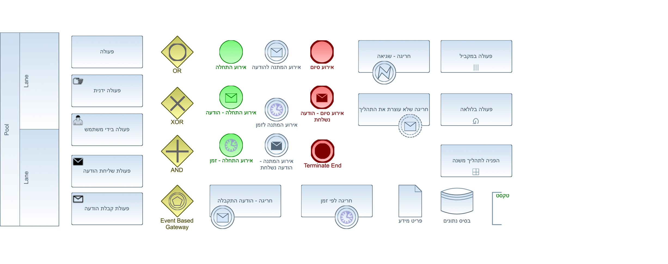
דף נוסחאות
Sequence Flow

Message Flow

Association Link

תרשים זרימה

אליפסה –התחלה וסיום

מעוין – צומת החלטה
מלבן – פעולה

מלבן עם שני קוים – פעולה מורכבת

Sequence Diagram
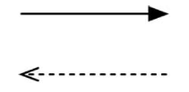
פעולה סינכרונית והתשובה
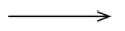
פעולה א-סינכרונית

State Diagram

מצב

שינוי מצב

התחלה


סיום

בחירת חלופות

$K_{t}$ – סך ההוצאות/הכנסות נטו בשנה $t$.
סך ההוצאות/הכנסות מהוונות – $PV=K_{0}+\sum_{t=1}^{n}{\frac{K_{t}}{{\left(1+rate\right)}^{t}}}$
$K_{0}$ – הוצאה/הכנסה נטו בשנה 0, שלא עוברת היוון (הוצאה/השקעה ראשונית).

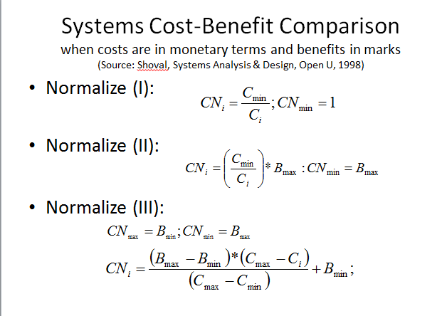
שיטות נרמול עלויות
שיטה א'


שיטה ב'

שיטה ג'

